Лекция 23(1 час)
План лекции
- Схема форсирования переднего фронта с помощью RC цепочек;
- импульсное форсирование электромагнитных переходных процессов;
- пример принципиальной схемы импульсного ЭСП с электромагнитными муфтами.

Глава 7.
Принципиальные схемы ЭСП с электромагнитными муфтами.

7.1. Схемы форсирования электромагнитных процессов в муфтах.
В отличие от электродвигательных следящих приводов, где преобладающий характеристикой, определяющей динамические свойства привода, является электромеханическая постоянная времени, в приводах с ЭМ определяющими являются электромагнитные постоянные времени. Характер электромеханических процессов в приводах в значительной степени определяется моментом инерции нагрузки. При большой инерции нагрузки теряется основное преимущество приводов с муфтами – их быстродействие, а также ухудшается энергетические характеристики.
Учитывая тот факт, что при проектировании схемы привода тип муфт уже выбран и что в существующих конструкциях не всегда предусмотрены возможности повышения быстродействия электромагнитных процессов, рассмотрим схемы, которые используются для сокращения длительности электромагнитных процессов в муфтах. Эти схемы получили название схемы форсировки.
Все известные способы сокращения длительности электромагнитных процессов можно разбить на две группы:
увеличение омического сопротивления цепи управления;
импульсное формирование, т.е. подключение дополнительного источника.
Схемы формирования с помощью дополнительного сопротивления.
Применение этого способа позволяет уменьшить электромагнитную постоянную времени цепи управления.
$Т_{у}^{'}=\frac{L_{у}}{R_{у}+R_{\text{доб}}}=\frac{L_{у}}{R_{у}(1+\frac{R_{\text{доб}}}{R_{у}})}=\frac{Т_{у}}{1+α}$ (7.1)
где $α=\frac{R_{\text{доб}}}{R_{у}}$
В этом случае напряжение питания должно быть увеличено $\left(1+α\right)$раз для получения номинального тока в обмотке муфты.
Этот метод является надежным и требует минимального количества деталей, но его реализация связана со значительными потерями энергии в дополнительном резисторе $P_{\text{доб}}=αP$. На практике для уменьшения этих потерь используют ряд модификаций этого способа. Рассмотрим некоторые из них.

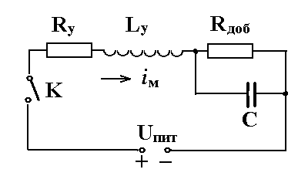

На рис 7.1. Схема форсирования переднего фронта с помощью RC цепочки.
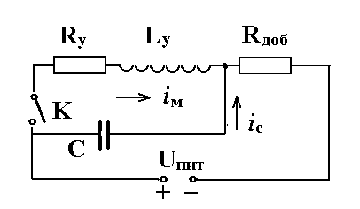
В этом случае происходит дополнительное увеличение нарастания тока в обмотке за счет зарядного тока конденсатора С. Используя эту схему можно выбрать $α$и Т_{с} –постоянная времени RC цепочки с учетом желаемой степени форсирования переходного процесса нарастания тока в обмотке муфты и допустимых потерь в добавочном сопротивлении. Уменьшение времени переходного процесса в обмотке муфты можно также получить, включая конденсатор, как показано на рис 7.2.
Рис 7.2. Схема форсирования переднего фронта с помощью RC.
При таком включении к моменту замыкания " ключа" К конденсатор С будет заряжен до величины напряжения источника питания. После замыкания ключа происходит быстрый рост тока в обмотке муфты в основном под действием напряжения на конденсаторе. Форсирующее действие схем рис 7.1и рис 8.2 одинаково. Однако в случае использования маломощного источника питания предпочтение может быть отдано схеме рис 7.2, так как за время включенного состояния К, конденсатор С успевает зарядиться до величены ЭДС источника питания и рост тока при замыкании ключа К будет более быстрый, чем в схеме рис 7.1.

Импульсное форсирование электромагнитных переходных процессов.
Импульсное форсирование, как известно, заключается в подключении к обмотке муфты источника повышенного (форсирующего) напряжения на время, необходимое для увеличения тока в обмотке муфты от нуля до номинального значения. Затем форсирующее напряжение отключается от обмотки без разрыва цепи и подключается источник номинального напряжения, поддерживающий ток в обмотке муфты на необходимом уровне. Так осуществляется форсирование нарастания тока. Для форсирование спада тока или, как принято называть, заднего фронта импульса тока, в момент отключения обмотки управления от источника номинального напряжения к ней подключается источник напряжения обратной полярности на время, необходимое для спада тока до нуля, после чего источник отключается.
Особое значение импульсное форсирование имеет для релейных приводов, так как путем несложного схемного решения оно позволяет существенно уменьшить длительность переходных процессов в обмотке при сохранении высокого КПД каскада управления и улучшении характеристик привода в целом.
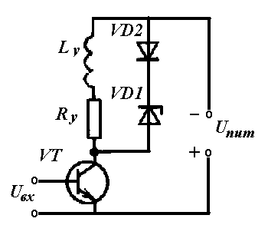
Применяются различные варианты и модификации схем форсирования, например, вместо источника обратной полярности для форсирования заднего фронта может быть использована схема со стабилитроном (рис 7.3).

Рис 7.3
При использовании форсирования заднего фронта по схеме рис 7.3 необходимо учитывать, что при запирании управляющего транзистора V₁ на его коллекторе возникает напряжение, максимальная величина которого
$U_{\text{кэм}}≈U_{п}+U_{\text{ст}}$
где – напряжение стабилизации стабилитрона V₂.
Диод V₃ необходим для того, чтобы ток источника питания на замыкался через стабилитрон.
Форсирование переднего фронта импульса тока в обмотке осуществляется по двум схемам:
с параллельным включением источника форсирующего напряжения (рис 7.4а);
с последовательным включением источника форсирующего напряжения (рис 7.4б);

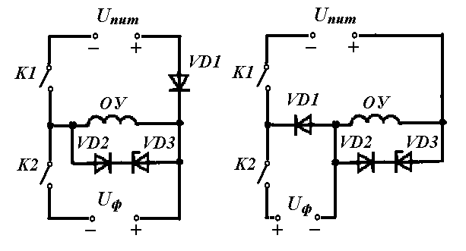
Рис 7.4а. Рис 7.4б.
Сравнение этих двух схем показывает, что в случае последовательного соединения источника форсирующего напряжения величина напряжения U_{ф} при одинаковой степени форсирования может быть взята в отношении $\frac{U_{ф}}{U_{ф}+U_{\text{пит}}}$ меньше. В реальных схемах К₁ и К₂ представляют собой транзисторы или тиристоры.
Особенностью практической реализации схем форсирования определяются в основном тем, в функции какой переменной (ток ОУ, магнитный поток управления, время) осуществляется управление размыканием ключа К₂ по окончании процесса форсирования переднего фронта.
Естественно, что наилучшей связью, управляющей размыканием ключа является связь по магнитному потоку, т.е. по моменту муфты. Её применяют во всех случаях, когда это возможно.
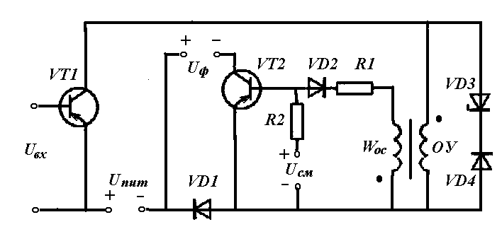
Схема каскада с импульсным форсированием электромагнитных процессов в муфте, реализующаяся вышеописанный метод управления, приведена на рис 7.5.
Рис 7.5.
При подаче отпирающего сигнала на базу транзистора V₁ U_{пит} прикладывается к обмотке управления. При появлении тока в цепи ОУ, в обмотке обратной связи, намотанной поверх обмотки управления в муфте, наводится напряжение отпирающее V₂. Диод VD₃ запирается и к ОУ прикладывается сумма напряжений U_{пит}+U_{ф} , которое вызывает быстрый рост магнитного потока управления. При достижении магнитным потоком, а, следовательно и моментом передаваемым муфтой, номинального значения, напряжение обмотки ОС уменьшается, вследствие уменьшения изменения магнитного потока при достижении им установившегося значения.
Транзистор запирается под действием источника смещения U_{см} и обмотка муфты питается лишь от источника U_{пит}. Подбором сопротивлений R₁ и R₂ настраивается необходимый момент запирания V₂. Недостатком данного способа управления V₂ является необходимость намотки обмотки обратной связи.
7.2. Пример принципиальной схемы импульсного ЭСП с электромагнитными муфтами.
Способность электромагнитных гистерезисных и порошковых муфт передавать вращающий момент, пропорциональный току управления, позволяет создавать на их основе следящие приводы с пропорциональным регулированием угловой скорости и угла поворота объекта управления, обладающие высокими динамическими свойствами. Плавное и линейное регулирование тока в обмотке управления муфты возможно с применением метода широтно-импульсной модуляции, который, в свою очередь, позволяет строить схемы управления, обладающие высоким К.П.Д.
На рис 7.6 показана принципиальная схема импульсного следящего привода. Исполнительным механизмом привода является блок порошковых муфт, состоящий из двух муфт типа БПМ-2МН ведущие части которых вращаются шпунтовым двигателем постоянного тока. Ведомые части муфт связаны через понижающую передачу с выходным валом блока муфт. Привод работает следующим образом. В качестве датчиков синхронной связи используются линейные потенциометры П-Д и П-П, питаемые напряжением постоянного тока. Напряжение, пропорциональное углу рассогласования, снимается с движков этих потенциометров и подаётся на входной усилитель, собранный на микросхеме А₁ и защищенной от перегрузки по входу диодами VD₁, VD₂.

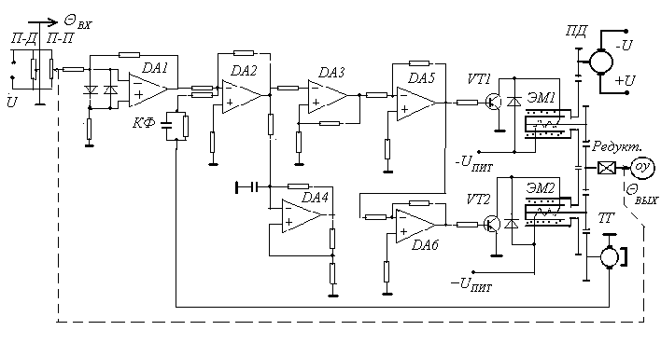
Рис.7.6. Принципиальная схема с электромагнитными муфтами.
На микросхеме DA2 собран активный фильтр и сигнал с предварительного усилителя суммируется с сигналом местной обратной связи по скорости вращения выходного вала, организованной с помощью тахогенератора. На микросхемах DA3 , DA4 выполнен модулятор длительности импульсов, который преобразует сигнал постоянного тока в последовательность однополярных импульсов высокой частоты ($f_{\text{ком}}≃\text{1000}$гц), скважность которых пропорциональна входному сигналу на МДИ. МДИ представляет собой генератор пилообразного напряжения, выполненный на микросхеме DA3 и порогового устройства на микросхеме DA4.. Импульсы с МДИ усиливаются по мощности с помощью микросхемы DA5. Далее сигнал подается на оконечный импульсный усилитель первой муфты на транзисторе VT1. На вторую муфту сигнал подается в противофазе с транзистора VT2.
Стабилизация привода осуществляется за счет обратной связи, реализуемой с помощью тахогенератора и дифференцирующей цепочки (КФ). Местная обратная связь по скорости выходного вала, вводимая от тахогенератора понижает порядок астатизма с 2-х до 1, а связь через С осуществляет коррекцию динамических свойств.

